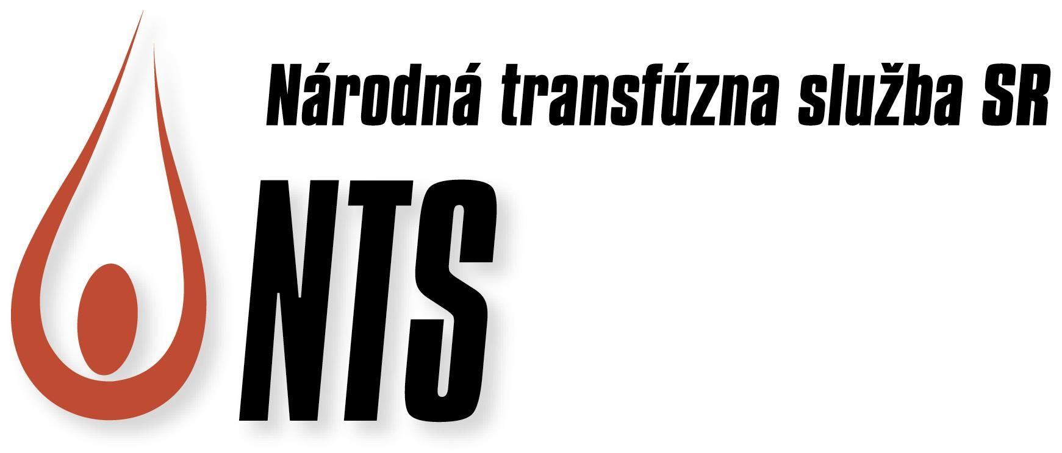
Národná transfúzna služba SR
OC Bratislava - Ružinov
Ružinovská 6
821 02 Bratislava

Informácie pre darcov krvi

Vážení darcovia, ďakujeme za Váš záujem o účasť na mobilnom odbere krvi. Prosíme Vás, prečítajte si pozorne nasledujúce informácie.

1. Základné kritéria prijateľnosti darcu:
1. vek od 18 do 60 rokov, v prípade pravidelných darcov do 65 rokov,
2. telesná hmotnosť nad 50 kg, na výjazde max. 120 kg,
3. muži môžu darovať celú krv každé 3 mesiace, celkovo 4-krát do roka, ženy každé 4 mesiace, celkovo 3-krát do roka,
4. dobrý zdravotný stav bez užívania liekov (prípustné sú antikoncepcia, vitamíny a výživové doplnky, Euthyrox pri liečbe zníženej funkcii štítnej žľazy, maximálne 1 druh antihypertenzíva neužiť v deň darovania),
5. bez akútnej infekcie alebo akéhokoľvek subjektívneho/objektívneho zhoršenia zdravotného stavu.

2. Vybrané dôvody vyradenia darcu celej krvi:

A) Trvalo nemôžete darovať krv v prípade:
1. závažné srdcové a cievne ochorenia, ochorenia centrálnej nervovej sústavy, krvácavé ochorenia, cukrovka liečená inzulínom, zvýšená funkcia štítnej žľazy, zhubné nádorové ochorenie, príjemca xenotransplantátu a alotransplantátu, rizikové sexuálne správanie, väčšina autoimunitných ochorení, niektoré chronické ochorenia obličiek, tráviaceho traktu a dýchacej sústavy,
2. pozitívnych testov na HIV, žltačku typu B alebo C, syfilis,
3. vnútrožilové alebo vnútrosvalové podávanie drog alebo neindikovaných liekov.

B) Dočasne nemôžete darovať krv v prípade:
- po infekcii bez užívania antibiotík 2 týždne od vyliečenia, po užívaní antibiotík 4 týždne v závislosti od závažnosti ochorenia,
- po návrate zo zahraničia 7 dní v rámci EÚ, 1 mesiac po návrate z krajiny mimo EÚ (krajiny bez výskytu malárie), 6 mesiacov z malarickej oblasti, prípadne inak podľa lokálnej epidemiologickej situácie (WNV, Zika vírus, Ebola),
- 72 hod. po stomatologickom ošetrení alebo dentálnej hygiene, 1 týždeň po výbere stehov pri stomatologickom zákroku so šitím rany,
- počas alergických príznakov, liečby alergie, desenzibilizácie (72 hod. po hyposenzibilizačnej dávke),
- tetovanie, body piercing, prepichnutie uší, akupunktúra, aplikácia botulotoxínu, podanie transfúzie, endoskopické vyšetrenie: pauza v darovaní 4 mes.,
- 4 týždne po uštipnutí kliešťa, ak neboli prítomné žiadne klinické príznaky,
- vredová choroba alebo liečba Helicobacter pylori: 6 mesiacov po úspešnom ukončení terapie.
- ženy nedarujú krv počas menštruácie, tehotenstva a dojčenia, pol roka po ukončení tehotenstva alebo dojčenia.
- po zmene stáleho sexuálneho partnera sa nesmie darovať krv minimálne 3 mesiace (imunologické okno).
O spôsobilosti darcu na odber celej krvi rozhoduje lekár NTS.

C) V súvislosti s ochorením COVID-19 platia nasledovné kritériá:
- Darca, ktorý navštívil mimoeurópsku krajinu a nemal infekciu dýchacích ciest alebo zápal pľúc, môže znovu darovať krv 28 dní po návrate
- Darca, ktorý navštívil európsku krajinu a nemal infekciu dýchacích ciest alebo zápal pľúc, môže znovu darovať krv 7 dní po návrate z krajiny.
- Darca, ktorý bol v styku s človekom chorým na COVID-19 alebo s človekom v karanténe v priebehu posledných 7 dní a nemal infekciu dýchacích ciest, môže znovu darovať krv 7 dní od posledného kontaktu s týmto človekom.
- Darca, ktorý prekonal infekciu COVID-19, môže znovu darovať krv 14 dní po kompletnom vyliečení (14 dní bez príznakov a bez liečby).
- Darca, ktorý prekonal akúkoľvek infekciu dýchacích ciest bez užívania antibiotík, môže znovu darovať krv 14 dní po kompletnom vyliečení (14 dní bez príznakov a bez liečby).
- Darca, ktorý pracuje v zahraničí alebo býva v zahraničí a denne prechádza cez slovenské hranice, je vyradený z darovania krvi a jej zložiek do odvolania. Výnimku z vyradenia má darca v režime OP.

Darca, ktorý podstúpil očkovanie proti ochoreniu COVID-19, môže znovu darovať krv:
1. najskôr 14 dní po aplikácii každej očkovacej dávky mRNA vakcín (Pfizer/BioNTech, Moderna) alebo proteínových vakcín (Novavax, Sanofi),
2. najskôr 28 dní po aplikácii každej očkovacej dávky vektorových vakcín (Astra Zeneca, Johnson&Johnson, Sputnik V).

Po darovaní krvi je možné absolvovať očkovanie akoukoľvek z vakcín s odstupom najmenej 24 hodín, ak nie sú žiadne ťažkosti súvisiace s odberom krvi.
Pozn. Odporúčanie môže byť zmenené, ak budú k dispozícii nové informácie na základe ďalších skúseností s očkovaním proti ochoreniu COVID-19, event. po dodaní iných typov vakcín na Slovensko alebo v závislosti od epidemiologickej situácie.

3. Príprava na odber krvi:
Deň pred odberom ľahká strava, ráno vypiť aspoň 0,5 l nealkoholických nápojov a zjesť ľahké raňajky (pečivo, džem, med, ovocie, zeleninu), nejesť tukové jedlá (mliečne výrobky, údeniny, vajíčka).
Neodporúča sa prísť 24 hodín po fyzickej alebo psychickej záťaži.
Nefajčiť aspoň 12 hodín pred odberom a min. 2 hodiny po odbere.
Nepiť alkoholické nápoje.
Zvoliť vhodné oblečenie: voľné alebo krátke rukávy.

4. Priebeh odberu krvi:
1. vyplnenie dotazníka pre darcu krvi,
2. zaevidovanie darcu v evidencii (občiansky preukaz, pas, preukaz zdravotnej poisťovne, legitimácia dobrovoľného darcu krvi),
3. vyšetrenie hemoglobínu (odber z prsta), príp. orientačne krvnej skupiny v systéme AB0 a RhD antigénu,
4. lekárske vyšetrenie,
5. samotný odber krvi (čas odberu 5-15min., objem odobratej krvi 450 ml).

5. Po odbere krvi:
Odporúčame nahradiť stratu tekutín a občerstviť sa.
Neodporúčame zvýšenú fyzickú námahu nasledujúcich 24 hodín. Odporúčame zvýšenú opatrnosť pri riadení motorového vozidla a šetrenie horných končatín.

V prípade akýchkoľvek otázok súvisiacich s odberom krvi a zložiek krvi Vám odpovie lekár nášho pracoviska na telefónnom čísle 02/59103059 alebo otázok v súvislosti s organizáciou mobilného odberu manažér mobilných výjazdov 0915 915 119.

,,Dovoľujeme si Vás informovať, že na tomto podujatí budú vyhotovené obrazové a zvukovo-obrazové záznamy zachytávajúce priebeh podujatia, ktoré môžu byť so súhlasom organizátora zverejnené na webovej stránke a sociálnych sieťach Národnej transfúznej služby SR´´

Ďakujeme Vám za spoluprácu.
Pracovníci Národnej transfúznej služby SR
http://www.ntssr.sk

Vypracoval MUDr. Katarína Kusendová, PhD.
vedúci lekár OC Bratislava – Ružinov
Dátum vypracovania 11.10.2022

